Муниципальный этап открытого Московского регионального конкурса
детского научно-фантастического и космического творчества
«Эра Фантастики-23»

Мирошина Мария
МОУ СОШ №1 с УИОП города Фрязино
Класс: 5-д
E-mail: director.nik.rom@gmail.com
Телефон школы: +7-496-564-38-07
Личная эл. почта: ingos.mireka@mail.ru
Телефон: +7909-662-31-51
Название работы – «Блокадник»
Номинация: К 75-летию освобождения Ленинграда от блокады «Свобода или смерть»
Учитель – Горбанева Наталья Владимировна

Приближалось девятое мая. Пятиклассники решили пригласить ветерана, чтобы послушать его рассказ о военных днях и затем поздравить его с семидесятой годовщиной Великой Победы. Кто-то предложил пригласить блокадника Дмитрия Антоновича, но многие начали возражать. «Да ведь он даже не участвовал в боевых действиях, о каких подвигах и что героического он нам расскажет?» - говорили ребята. Наталья Владимировна, их классный руководитель, сказала: «Пригласите Дмитрия Антоновича, его рассказ поможет вам понять весь ужас войны и научиться ценить мир и жизнь».
И вот наступило 8 мая. Дмитрий Антонович тихо вошел в класс. Дети встали, приветствуя его, а он сел на стул и тихим голосом начал свой рассказ.
Я родился в Ленинграде, в семье офицера. Мама моя работала в библиотеке. Моя сестренка Ниночка была на шесть лет меня младше. Я закончил четвертый класс, настроение было радостное, а лето обещало быть теплым и ласковым. В середине июня 1941 года папе дали отпуск, и мы уехали на дачу. Мы строили планы, как проведем лето, но все изменилось в один день.
Когда воскресным утром 22 июня я проснулся, в доме была необычная тишина. Я пошел на кухню. Там папа и мама о чем-то тихо говорили, я сразу заметил заплаканные глаза мамы. В их разговоре несколько раз услышал слово «война». Родители совсем не обращали на меня внимания. Я пошел в свою комнату, включил приемник и начал заправлять постель. Вдруг внутри меня все похолодело: по радио передавали важное правительственное сообщение, в котором говорилось, что сегодня, 22 июня 1941 года, в 4 часа утра без всякого предупреждения о начале войны германские вооруженные силы атаковали границы Советского Союза. Я стоял и не верил своим ушам.
Тишину нарушил телефонный звонок. Папа взял трубку и после непродолжительного разговора сказал нам с мамой, что его срочно вызывают в воинскую часть. Он очень быстро собрался. Мы вышли его проводить, и он сказал мне: «Я уезжаю, ты теперь единственный мужчина в семье. Остаешься за старшего. Сегодня же собирайтесь и езжайте в Ленинград. Береги наших девочек, ты отвечаешь за них». Папу уже ждала машина. Мама не выдержала и заплакала. Папа обнял ее, а потом сказал нам всем: «Я непременно вернусь». Прошло чуть больше месяца, и мы получили извещение. Как только мама взяла его в руки, ее глаза наполнились слезами , и тогда я понял, что папа погиб.
26 августа к нам приехал папин однополчанин, который только что выписался из госпиталя. Он сказал, что срочно нужно собирать вещи и уезжать из города, потому что немцы рвутся к Ленинграду. Вещи были быстро собраны и 27 августа мы отправились на вокзал. Там была ужасная толкотня, хаос. Поезда не отправлялись, люди толпились, многие кричали и возмущались. Потом один поезд все же отправили, но мы не смогли втиснуться в вагон. Мы с мамой и Ниной остались ждать следующей отправки. Прошло около 2 часов, и мы, будучи ещё на станции, узнали, что поезд, которому удалось уехать, разбомбили немцы, почти все беженцы погибли. Начальник станции вышел и объявил, что все пути перекрыты и поезда больше отправляться не будут. Пришлось вернуться домой.
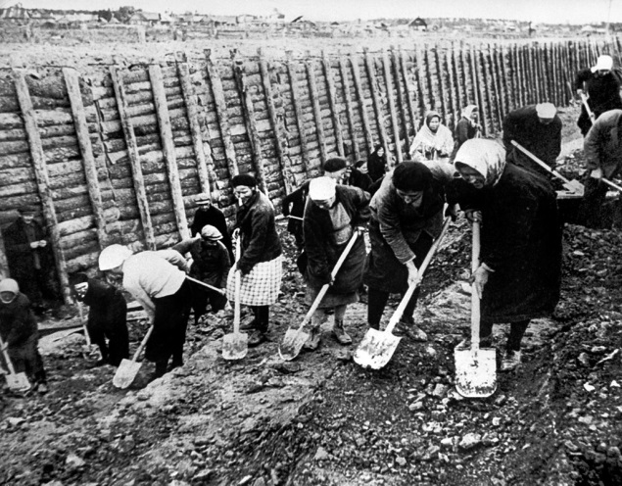
Надо было чем-то помогать армии. Я решил помогать пожарным, сбрасывать с крыш фугасы. А маме через неделю пришла повестка о том, что она должна явиться в женскую бригаду, которая рыла окопы и строила различные оборонительные укрепления. 8 сентября 1941 года началась блокада Ленинграда. Наша семья не сразу узнала об этом. Мы даже и представить не могли, что нас ждёт впереди.
В то время все мужчины уходили в армию и ополчение, на заводах не хватало рабочих. Мы с одноклассниками устроились на завод, изготавливали различные боеприпасы. Это было очень ответственное дело. Я с трудом доставал до станка и стоял на деревянной подставке. За Ниночкой присматривала наша пожилая соседка, пока мы с мамой работали. В городе начался голод... Ниночка постоянно просила кушать.
Как работнику завода мне давали дополнительную продовольственную карточку, но этого было все равно очень мало, мы съедали каждую крошечку. В один день мама собрала все имеющиеся у неё украшения и куда-то ушла, вернулась она только вечером. Из последних сил она тащила какой-то мешок. Это была картошка. Мы с Ниночкой очень обрадовались в предвкушении еды, но, когда начали перебирать картошку ,оказалось, что нас обманули: сверху лежала картошка, а под ней опилки и различный мусор. Мама была очень расстроена.
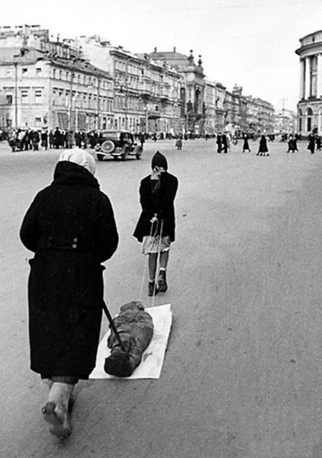
Однажды, идя по улице, я увидел, как впереди идущий мужчина сел на скамейку, словно хотел отдохнуть. Я подошел к нему и хотел спросить, не нужна ли ему какая-нибудь помощь, но оказалось, что он уже умер. Люди падали в обморок и умирали прямо на улице. Отопление в домах отключили уже давно. Дома было очень холодно. Мы пытались согреться и сжигали всё что могли: книги, мебель- всё, что горело.
Картошки было очень мало, и она быстро закончилась, а Ниночка с каждым днём становилась всё слабее и слабее. И вот однажды вечером, когда я вернулся с завода, меня настигло страшное горе. Я увидел, как мама вся в слезах сидит возле Нины и держит её за истощенную ручку. Я молча сел рядом. Так мы просидели до утра. Утром нашей любимой и родной Ниночки не стало… В тот момент я вспомнил папино наставление. Я не смог сохранить жизнь нашего маленького «солнышка»! Это был тяжелый удар для меня.
Мы остались с мамой одни в холодной квартире. Началась лютая зима. Холоднее зимы я не помню. От изнеможения мы уже не всегда укрывались в бомбоубежищах от постоянных бомбежек и артобстрелов. Через некоторое время мама заболела, у неё была высокая температура и сильный кашель, но как настоящая жена офицера, она не позволяла себе слабости и продолжала помогать обороне. Вечером каждого дня мамочка давала мне ещё половину нормы хлеба, говорила, что ей дополнительно дают за работу. Только потом я понял, что она отдавала мне половину своей нормы, но было уже поздно.
В один из ее выходных дней она сказала мне: «Дима, пойди получи хлеб, я не могу», а сама прилегла отдохнуть. Я взял наши с мамой карточки и пошёл. Вернувшись домой, я еще на пороге закричал: «Мама, а сегодня картошку давали вдобавок к хлебу»! Но мама не шелохнулась и ничего не ответила. Мне вдруг стало жутко. Я подбежал к ледяной кровати , положил руку на мамин лоб и тут же одёрнул её с возгласом ужаса! Мама была холодной и очень бледной. Я схватил её за руку и стал тормошить. Мне не хотелось верить в то, что потерял самого дорогого человека! Мои глаза наполнились слезами и, одновременно плача, я кричал и кричал: «Мама! Мамочка! Я принёс тебе еды, мамочка»!
Видимо, услышав шум, соседка подошла к двери нашей квартиры и постучалась. Я ничего не мог ответить, я мог только кричать и плакать от большой потери. Соседка подошла ко мне и стала успокаивать меня, но я не хотел ничего слушать, у меня было огромное горе. У меня больше не было мамы! Анна Петровна помогла обернуть мамино тело в простыню и уложить на санки. Я взял веревку и направился в сторону кладбища, дорогу я уже знал. Это была моя последняя дорога рядом с мамой.
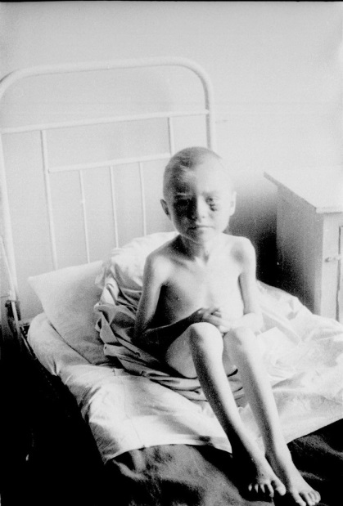
По дороге на кладбище в лицо дул ледяной ветер, я ревел навзрыд и вспоминал наказ отца. Мне было очень тяжело осознавать, что я не справился, не сохранил жизнь наших девочек! Это мамочка ценой своей жизни сохранила мою, а я не смог ничего... Потом помню, как почувствовал сильную слабость и, не удержавшись, упал на снег, а потом и вовсе потерял сознание. Очнулся я в квартире Анны Петровны и сразу спросил про маму. Анна Петровна рассказала мне, что отправилась вслед за мной и видела, как я упал. Она попросила проходящих мимо матросов-балтийцев отнести меня к ней домой, и они же довезли маму до кладбища.
У Анны Петровны я прожил неделю, а потом она отдала меня в детский дом, сказала, что так будет лучше. В детском доме было холодно, но там была еда. По ночам мы ложились по двое на один матрац и укрывались другим матрацем. Они были жёсткие и холодные, набитые соломой. Каждый день я радовался тому, что жив.
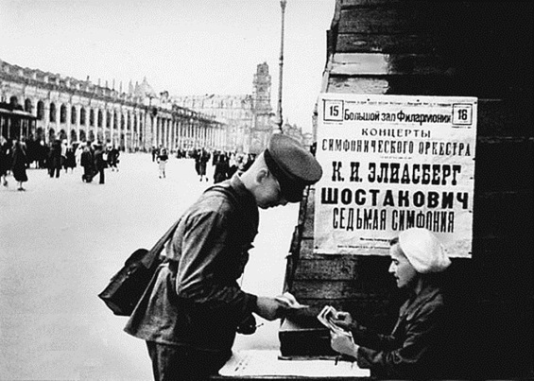
В 1942-м году 9 августа воспитатели включили радио, и зазвучала музыка, в которой я услышал всё, что происходило со мной в это страшное время войны. Это была седьмая симфония Шостаковича. Я слушал и видел голод и холод, папину гибель, смерть Ниночки и мамы, тяжелый труд и постоянные бомбежки… А еще я слышал нашу силу и будущую победу. Мы все тогда слышали одно и то же. И плакали...
А В 1944-м году 27 января Ленинград освободили от блокады, жители города ликовали, обнимали друг друга и плакали от счастья.
Защитники города и мирные жители своей жизнью и смертью не позволили врагу сломить нас. А я благодарю Бога и маму за свою жизнь и до сих пор чувствую вину и ответственность перед папой. Мир и любовь к ближним бесценны. Берегите своих родных.
Так окончил свой рассказ Дмитрий Антонович. Девочки плакали, мальчики старались крепиться, но с трудом сдерживались. Дети тихо поблагодарили Дмитрия Антоновича за рассказ, и уже никто не сомневался, что блокадники, умершие и выжившие, но не отдавшие свой город, совершили настоящий подвиг.

